Rev.9 2019.4.24

耐震改修計画等の評価用図書作成要領

平成31年 4月

(一社)東京都建築士事務所協会

建築物耐震改修評価特別委員会

耐震改修計画等の評価用図書作成要領

本要領は、耐震診断および耐震補強設計（以下「耐震改修計画等」という。）の評価申込み及び評価用作業の進行に応じて、診断者（補強設計においては設計者（以下、同様））が作成し、一般社団法人 東京都建築士事務所協会耐震改修計画評価特別委員会事務局（以下「事務局」という。）に提出する必要のある図書（以下「耐震改修計画等評価用図書」という。）に係る必要事項を定めるものである。

第１ 耐震改修計画等評価用図書の種類
1-1. 耐震改修計画等評価用図書（以下「評価用図書」という。）は、ワーキング委員会及び本委員会における評価のために必ず提出または提示が必要な資料とする。評価の進捗に伴い必要となる追加資料は別途求めるものとする。

1-2. 評価用図書は、次の３種とする。
（1）ワーキング委員会用資料
（2）本委員会用資料
（3）評価報告書（保管用データ:CDに保存したもの）

1-3. 評価用図書の提出時期及び部数は、次のとおりである。
評価用図書の種類 | 提 出 時 期 | 提 出 部 数
ワーキング委員会用資料 | 評価申込み時 | 3部
本委員会用資料 | 本委員会開催2日前 | （17部）^{＊1}
評価報告書(保管用データ) | 評価書交付後１ヵ月以内 | 1枚^{＊2}
耐震診断等の報告書（補足用） | ワーキング委員会当日 | （3部提示）
＊1 提出部数は変更することがあるので、本委員会開催の約1週間前に事務局へ確認する
＊2 事務局保管用としてまとめた資料をPDFにしてCDに保存した物

第２ ワーキング委員会用資料の作成方法
2-1. ワーキング委員会用資料は、耐震改修計画等の概要を所定の構成で100～150ページ程度の１冊にまとめて作成する。

2-2. ワーキング委員会資料の構成と書式
（1）製本は、Ａ４版、縦置き、左綴じとする。
（2）構成は、下記のとおりとする。
ａ 第１回目ワーキング委員会資料は、先頭ページに評価申込書（写し）を添付する。
ｂ 表紙
ｃ 補強設計または耐震診断結果の概要書および建物形状（書式例−４）
ｄ 目次
ｅ 本文

（3）表紙は、下記の体裁とする。

件 名

○○○○○○評価用資料
（ワーキング委員会用－１）

平成○年○月

申込者：○○○○○○
設計者：○○○○○○

注）耐震診断の場合は、設計者は診断者とする。

（4）様式−１Ａまたは様式−１Ｂに従って耐震補強設計または耐震診断結果の概要を記載する。
（5）目次は、対応する本文ページを必ず記載すること。
（6）本文の構成は、下記の内容（耐震診断評価にあってはｄを除く。）が明示されているものであれば、事務局の指示等があった場合を除き、原則として自由であるが、以下を参考に作成する。ただし、各ページには必ずページ番号を付すこと。
ａ 建物概要
①一般事項 ：様式−２により作成する。
②構造概要 ：様式−３により作成する。
③配 置 図 ：評価対象建物と他棟の位置関係、方位等を明示する。
④平 面 図 ：各階平面図（同一平面の階は省略可）を添付する。
⑤立 面 図 ：原則として４面の立面を添付する。
⑥伏図、軸組図 ：RC壁の配置がわかる伏図、軸組図を添付する。
⑦部材リスト ：柱・大梁・基礎リストを添付する。
⑧地盤調査結果：柱状図があれば添付する。
ｂ 建物調査結果
①調査結果概要：様式−４により作成する。
②調査結果：各階のコンクリート強度調査結果など、重要な調査結果は添付する。
ｃ 現状建物の耐震診断結果
①診断方針：準拠基準、診断次数、使用計算プログラム、判定指標（Ｉso）、計算に用いた材料強度、計算上のモデル化などを記載する。
②建物重量及び柱軸力：建物重量等の算定方法(参考とした資料)と算定結果を明記する。
③Ｔ指標：Ｔ指標の算定結果を示す。
④Ｓ_{D}指標：偏心率、剛重比の算定結果、Ｓ_{D}指標の算定結果を添付する。
⑤診断結果：Ｉs、Ｃ_{T}・Ｓ_{D}など、診断結果の一覧表を添付する（書式例−１）。
（計算機の出力でも良い。下位次数の診断結果も添付する。）
⑥Ｃ_{T}−Ｆ関係：各階のＣ_{T}−Ｆ関係図を添付する（書式例−２）。
（計算機の出力でも良い。）

⑦破壊モード図：原則として、雑壁等の形状も示した軸組図に耐震要素の破壊モード、Ｆ指標、負担せん断力を記載する（書式例−３）。
⑧第２種構造要素の判別：極脆性柱、せん断柱が第２種構造要素に該当するか否かの見解をまとめる。
⑨その他評価に必要と思われる資料
ｄ 耐震改修計画
①耐震改修計画：補強計画の方針、補強目標性能、採用する補強工法、補強箇所数などを記載する。
②補 強 概 要 ：補強部材の配置を平面図及び軸組図に記入する。
（カラー表示が望ましい）
③補強後の診断結果：ｃ項③～⑦に準じて診断結果をまとめる。
④補強部材の設計：主要な補強部材の詳細図及び耐力と破壊モード等の計算結果を示す。

第３ 本委員会用資料の作成方法
3-1. 本委員会用資料は、耐震改修計画等の概要及び評価経過などを所定の構成で30～50ページ程度の１冊にまとめて作成する。図面等はできるだけ折込みを避け、Ａ４サイズでコンパクトにまとめる。

3-2. 本委員会用資料の構成と書式
（1）Ａ４版、縦置き、左綴じとし、原則として紐綴じとする。
（2）構成は、下記のとおりとする。
ａ 表紙
ｂ 耐震補強設計または耐震診断結果の概要書
ｃ 評価経過報告書
ｄ 目次
ｅ 本文
（3）表紙は下記の体裁とする。

件 名

○○○○○○評価用資料
（本委員会用）

平成○年○月

申込者：○○○○○○
設計者：○○○○○○

注）耐震診断の場合は、設計者は診断者とする。

（4）耐震補強設計、耐震診断結果の概要書はワーキング委員会資料に同じ。
（5）評価経過報告書は、既存建築物の耐震改修計画等の評価実施要領に示す様式−２による。
（6）目次は対応する本文ページを必ず記載する。ワーキング資料から必要書類を抜粋して構成し、ページは連番でなくて良い。
（7）本文はワーキング委員会資料のうちから、以下のもの(耐震診断評価にあってはｄを除く) を抜粋して添付する。
ａ 建物概要
①一般事項
②構造概要
③配置図
④平面図
⑤立面図
⑥伏図、軸組図、部材リスト
ｂ 建物調査結果
①調査結果概要
ｃ 現状建物の耐震診断結果
①診断方針
②診断結果
③破壊モード図
④診断結果の考察
ｄ 耐震改修計画
①耐震改修方針
②補強概要
③補強後の診断結果（診断結果と破壊モード図）
④補強部材の詳細図
⑤補強効果の考察

第４ 評価報告書（保管用データ）の作成
4-1. 評価報告書は、本委員会用資料と本委員会における指摘事項に対する追加検討資料に、事務局が発行した評価書を合本して１冊にまとめて作成する。

4-2. 評価報告書（保管用データ）の作成方法
（1）構成は、下記のとおりとする。
ａ 表紙
ｂ 評価書（事務局発行のもの）
ｃ 評価概要書（事務局発行のもの）
ｄ 耐震補強設計または耐震診断結果の概要書（事務局発行のもの）
ｅ 評価経過報告書（ワーキング委員会、本委員会）
ｆ 目次
ｇ 本文
ｈ 追加検討資料

（2）CD表面は、下記の体裁とする。
・図の通り、テプラ等のシールを使って保存されているデータの内容が分かるようにしておく。

・シールを使用する際は剥がれ難いもの、またPCでの読み込み時に支障の出ないものを使用する。
注）耐震診断の場合は、設計者は診断者とする。
東建事協発 第○○－Ａ○○○号
件名
平成○年○月
申込者：○○○○○○
設計者：○○○○○○

（3）評価書及び評価概要書は事務局発行のものをコピーして添付する。
（4）耐震補強設計、耐震診断結果の概要書は、本委員会提出用のものを添付する。
（5）評価経過報告書は、ワーキング委員会、本委員会のものを添付する。
（6）目次は本文において対応するページを記載する。
（7）本文は、本委員会に提出したものを基本の内容とし、本委員会における指摘事項について訂正した内容とする。（ページ数は連番にすること）
（8）追加検討資料は、本委員会において追加検討が指示された場合に添付する。

第５ 耐震診断等の報告書（補足用）
耐震診断等の報告書（説明用）は、耐震診断結果や耐震補強設計の補足資料をまとめた報告書とし、耐震改修計画等の評価申込者はワーキング委員会当日に持参し、必要に応じて内容を説明する。資料の構成及び書式は自由とするが、以下の内容を添付することを原則とする。ただし、ワーキング委員会用資料に記載されている内容は省略して良い。
なお、ワーキング委員会及び本委員会での指摘事項は修正し、評価の進行に合わせて内容の確認を受けるものとする。
ａ 建物概要
①一般事項
②構造概要
③配置図
④平面図
⑤立面図
⑥軸組図
⑦柱リスト等
ｂ 建物調査結果
①調査概要
②ひび割れ調査
③コンクリート圧縮強度試験結果
④不同沈下測定
⑤その他の調査結果
⑥現地調査についての所見
ｃ 耐震診断
①診断の方針
②診断結果
1）耐震要素の破壊モードと耐力
2）保有性能基本指標（Ｅ₀）の算定
3）Ｃ_{T}−Ｆ曲線
4）形状指標（Ｓ_{D}）
5）経年指標（Ｔ）
6）第２種構造要素の検討
7）構造耐震指標（Ｉs）とＣ_{T}・Ｓ_{D}値
8）耐震性の所見
ｄ 耐震改修計画（耐震診断評価の場合は不要）
①耐震改修方針
②補強概要
1）補強部材配置
2）補強のディテール
③補強後の診断結果
④補強部材の設計

付則 この要領は、平成10年3月1日から施行する。
平成11年 2月 8日 一部改訂
平成12年12月11日 一部改訂
平成19年9月26日 一部改訂
平成25年8月1日 一部改訂
平成27年4月1日 一部改訂
平成31年4月24日 一部改訂

様式－１A （1）
補強設計等の概要書
補強設計者 | 事務所名 |  |  |  |  |  |  |  |  |  |  |  |  | TEL
補強設計者 | 担当者 |  |  | 資格： |  |  |  |  |  |  |  |  |  | FAX
建物概要 | (1)建物名称
建物概要 | (2)所在地 |  |  |  |  |  |  |  |  |  |  |  | (3)用 途
建物概要 | (4)構造・規模 |  |  | 造 地上 階 ・ 地下 階 ・ PH 階
建物概要 |  |  |  | 特徴：
建物概要 | (5)建設年
建物概要 | (6)面 積 |  |  | 建築面積 m² ・ 延面積 m² ・ 診断対象 m²
建物概要 | (7)階 高 |  |  | 軒高 1階 m ・ 基準階 m
建物概要 | (8)桁行×張間 全長 m  (桁行ｽﾊﾟﾝ×張間ｽﾊﾟﾝ m) |  |  |  |  |  | ×  （ × ） |  |  |  |  |  | スパン数 |  |  | ×
建物概要 | (9)地 盤 |  |  | 表層（ ） ・ 支持層（ ）GL- m
建物概要 | (10)基 礎 |  |  | 杭基礎 直接基礎
現地調査結果  及び材料強度 | (1)コンクリート |  |  | 設計基準強度 Fc＝ ～ N/mm²  各階の圧縮試験強度平均値 σB＝ ～ N/mm²  標準偏差 σ＝ ～ N/mm²  診断時強度 Fc＝ ～ N/mm²
現地調査結果  及び材料強度 | (2)鉄 筋 |  |  | 主筋 診断時降伏点強度 σy＝ N/mm²  帯筋 ＠ 診断時降伏点強度 σy＝ N/mm²
現地調査結果  及び材料強度 | (3)鉄 骨 |  |  | 材種 診断時降伏点強度 σy＝ N/mm²
現地調査結果  及び材料強度 | (4)中性化深さ |  |  | 平均（ cm） ・ 最大（ cm）
診断で判明した
耐震性能上の問題点
補強目標 | (1)Iso |  |  |  |  |  |  |  |  |  | (2)C_{T}・S_{D}
補強計画 | (1)補強方針 |  |  |  |  |  |  |  |  |  | (3)補強壁・鉄骨ブレース等の枚数
補強計画 |  |  |  |  |  |  |  |  |  |  | 階 | X方向 |  |  |  |  | Y方向
補強計画 | (2)補強工法  X方向：  Y方向：
電算ソフト |  |  |  |  |  |  |  |  |  |  | 診断次数（ ）
補強前後の  Is指標値  C_{T}・S_{D}値 | 経年指標 T=
補強前後の  Is指標値  C_{T}・S_{D}値 | 階 | X方向（2次） |  |  |  |  |  |  |  |  | Y方向（2次）
補強前後の  Is指標値  C_{T}・S_{D}値 | 階 | 補強前 |  |  |  | 補強後 |  |  |  |  | 補強前 |  |  |  |  | 補強後
補強前後の  Is指標値  C_{T}・S_{D}値 | 階 | Is | S_{D} | C_{T}･S_{D} | 判定 | Is |  | S_{D} | C_{T}･S_{D} | 判定 | Is | S_{D} | C_{T}･S_{D} |  | 判定 | Is |  | S_{D} | C_{T}･S_{D} | 判定
補強前後の  Is指標値  C_{T}・S_{D}値 | （注） 診断値は正加力時、負加力時の小なる値 ・S造ではC_{T}・S_{D}欄はq欄とする
備 考
様式－１A （2）
補強設計等の概要書
補強設計者 | 実施事務所名 |  |  |  |  |  |  |  |  | 担当者：  資格： |  |  |  |  | TEL  FAX
補強設計者 | 協力事務所名 |  |  |  |  |  |  |  |  | 担当者：  資格： |  |  |  |  | FAX  FAX
建物概要 | (1)建物名称
建物概要 | (2)所在地 |  |  |  |  |  |  |  |  |  |  |  |  | (3)用 途
建物概要 | (4)構造・規模 |  |  | 造 地上 階 ・ 地下 階 ・ PH 階
建物概要 |  |  |  | 特徴：
建物概要 | (5)建設年
建物概要 | (6)面 積 |  |  | 建築面積 m² ・ 延面積 m² ・ 診断対象 m²
建物概要 | (7)階 高 |  |  | 軒高 1階 m ・ 基準階 m
建物概要 | (8)桁行×張間 全長 m  (桁行ｽﾊﾟﾝ×張間ｽﾊﾟﾝ m) |  |  |  |  |  | ×  （ × ） |  |  |  |  |  |  | スパン数 |  |  | ×
建物概要 | (9)地 盤 |  |  | 表層（ ） ・ 支持層（ ）GL- m
建物概要 | (10)基 礎 |  |  | 杭基礎 直接基礎
現地調査結果  及び材料強度 | (1)コンクリート |  |  | 設計基準強度 Fc＝ ～ N/mm²  各階の圧縮試験強度平均値 σB＝ ～ N/mm²  標準偏差 σ＝ ～ N/mm²  診断時強度 Fc＝ ～ N/mm²
現地調査結果  及び材料強度 | (2)鉄 筋 |  |  | 主筋 診断時降伏点強度 σy＝ N/mm²  帯筋 ＠ 診断時降伏点強度 σy＝ N/mm²
現地調査結果  及び材料強度 | (3)鉄 骨 |  |  | 材種 診断時降伏点強度 σy＝ N/mm²
現地調査結果  及び材料強度 | (4)中性化深さ |  |  | 平均（ cm） ・ 最大（ cm）
診断で判明した
耐震性能上の問題点
補強目標 | (1)Iso |  |  |  |  |  |  |  |  |  |  | (2)C_{T}・S_{D}
補強計画 | (1)補強方針 |  |  |  |  |  |  |  |  |  |  | (3)補強壁・鉄骨ブレース等の枚数
補強計画 |  |  |  |  |  |  |  |  |  |  |  | 階 | X方向 |  |  |  |  | Y方向
補強計画 | (2)補強工法  X方向：  Y方向：
電算ソフト |  |  |  |  |  |  |  |  |  |  |  | 診断次数（ ）
補強前後の  Is指標値  C_{T}・S_{D}値 | 経年指標 T=
補強前後の  Is指標値  C_{T}・S_{D}値 | 階 | X方向（2次） |  |  |  |  |  |  |  |  |  | Y方向（2次）
補強前後の  Is指標値  C_{T}・S_{D}値 | 階 | 補強前 |  |  |  | 補強後 |  |  |  |  |  | 補強前 |  |  |  |  | 補強後
補強前後の  Is指標値  C_{T}・S_{D}値 | 階 | Is | S_{D} | C_{T}･S_{D} | 判定 | Is |  | S_{D} | C_{T}･S_{D} |  | 判定 | Is | S_{D} | C_{T}･S_{D} |  | 判定 | Is |  | S_{D} | C_{T}･S_{D} | 判定
補強前後の  Is指標値  C_{T}・S_{D}値 | （注） 診断値は正加力時、負加力時の小なる値 ・S造ではC_{T}・S_{D}欄はq欄とする
備 考
様式－１B（1）
耐震診断結果の概要書
診断者 | 事務所名 |  |  |  |  |  |  |  |  |  |  |  |  | TEL
診断者 | 担当者 |  |  | 資格： |  |  |  |  |  |  |  |  |  | FAX
建物概要 | (1)建物名称
建物概要 | (2)所在地 |  |  |  |  |  |  |  |  |  |  |  | (3)用 途
建物概要 | (4)構造・規模 |  |  | 造 地上 階 ・ 地下 階 ・ PH 階
建物概要 |  |  |  | 特徴：
建物概要 | (5)建設年
建物概要 | (6)面 積 |  |  | 建築面積 m² ・ 延面積 m² ・ 診断対象 m²
建物概要 | (7)階 高 |  |  | 軒高 1階 m ・ 基準階 m
建物概要 | (8)桁行×張間 全長 m  (桁行ｽﾊﾟﾝ×張間ｽﾊﾟﾝ m) |  |  |  |  | ×  （ × ） |  |  |  |  |  |  | スパン数 |  |  | ×
建物概要 | (9)地 盤 |  |  | 表層（ ） ・ 支持層（ ）GL- m
建物概要 | (10)基 礎 |  |  | 杭基礎 直接基礎
現地調査結果  及び材料強度 | (1)コンクリート |  |  | 設計基準強度 Fc＝ ～ N/mm²  各階の圧縮試験強度平均値 σB＝ ～ N/mm²  標準偏差 σ＝ ～ N/mm²  診断時強度 Fc＝ ～ N/mm²
現地調査結果  及び材料強度 | (2)鉄 筋 |  |  | 主筋 診断時降伏点強度 σy＝ N/mm²  帯筋 ＠ 診断時降伏点強度 σy＝ N/mm²
現地調査結果  及び材料強度 | (3)鉄 骨 |  |  | 材種 診断時降伏点強度 σy＝ N/mm²
現地調査結果  及び材料強度 | (4)中性化深さ |  |  | 平均（ cm） ・ 最大（ cm）
判定値 | (1)Iso |  |  |  |  |  |  |  | (2)C_{T}・S_{D}
補強前後の  Is指標値  C_{T}・S_{D}値 | 経年指標 T=
補強前後の  Is指標値  C_{T}・S_{D}値 | 階 | X方向 |  |  |  |  |  |  |  | Y方向
補強前後の  Is指標値  C_{T}・S_{D}値 | 階 | E₀ | S_{D} |  | Is |  | C_{T}・S_{D} | 判定 |  | E₀ |  | S_{D} |  |  | Is |  | C_{T}・S_{D} | 判定
補強前後の  Is指標値  C_{T}・S_{D}値 | （注） 診断値は正加力時、負加力時の小なる値 ・S造ではC_{T}・S_{D}欄はq欄とする
電算ソフト |  |  |  |  |  |  |  |  |  |  | 診断次数（ ）
考 察 | (1)建物の構造的特徴
考 察 | (2)診断で判明した耐震性能上の問題点
備 考
様式－１B（2）
耐震診断結果の概要書
診断者 | 実施事務所名 |  |  |  |  |  |  |  | 担当者：  資格： |  |  |  |  |  | TEL  FAX
診断者 | 協力事務所名 |  |  |  |  |  |  |  | 担当者：  資格： |  |  |  |  |  | TEL  FAX
建物概要 | (1)建物名称
建物概要 | (2)所在地 |  |  |  |  |  |  |  |  |  |  |  |  | (3)用 途
建物概要 | (4)構造・規模 |  |  | 造 地上 階 ・ 地下 階 ・ PH 階
建物概要 |  |  |  | 特徴：
建物概要 | (5)建設年
建物概要 | (6)面 積 |  |  | 建築面積 m² ・ 延面積 m² ・ 診断対象 m²
建物概要 | (7)階 高 |  |  | 軒高 1階 m ・ 基準階 m
建物概要 | (8)桁行×張間 全長 m  (桁行ｽﾊﾟﾝ×張間ｽﾊﾟﾝ m) |  |  |  |  | ×  （ × ） |  |  |  |  |  |  |  | スパン数 |  |  | ×
建物概要 | (9)地 盤 |  |  | 表層（ ） ・ 支持層（ ）GL- m
建物概要 | (10)基 礎 |  |  | 杭基礎 直接基礎
現地調査結果  及び材料強度 | (1)コンクリート |  |  | 設計基準強度 Fc＝ ～ N/mm²  各階の圧縮試験強度平均値 σB＝ ～ N/mm²  標準偏差 σ＝ ～ N/mm²  診断時強度 Fc＝ ～ N/mm²
現地調査結果  及び材料強度 | (2)鉄 筋 |  |  | 主筋 診断時降伏点強度 σy＝ N/mm²  帯筋 ＠ 診断時降伏点強度 σy＝ N/mm²
現地調査結果  及び材料強度 | (3)鉄 骨 |  |  | 材種 診断時降伏点強度 σy＝ N/mm²
現地調査結果  及び材料強度 | (4)中性化深さ |  |  | 平均（ cm） ・ 最大（ cm）
判定値 | (1)Iso |  |  |  |  |  |  |  |  | (2)C_{T}・S_{D}
補強前後の  Is指標値  C_{T}・S_{D}値 | 経年指標 T=
補強前後の  Is指標値  C_{T}・S_{D}値 | 階 | X方向 |  |  |  |  |  |  |  |  | Y方向
補強前後の  Is指標値  C_{T}・S_{D}値 | 階 | E₀ | S_{D} |  | Is |  | C_{T}・S_{D} | 判定 |  |  | E₀ |  | S_{D} |  |  | Is |  | C_{T}・S_{D} | 判定
補強前後の  Is指標値  C_{T}・S_{D}値 | （注） 診断値は正加力時、負加力時の小なる値 ・S造ではC_{T}・S_{D}欄はq欄とする
電算ソフト |  |  |  |  |  |  |  |  |  |  |  | 診断次数（ ）
考 察 | (1)建物の構造的特徴
考 察 | (2)診断で判明した耐震性能上の問題点
備 考
様式－１C
建物形状

立面または軸組図
（代表1面）

伏図または平面図
（代表1層）
Y
X

＊補強設計の場合には、代表的な補強位置も明示する。

概要書－1
補強計画等の概要書【制震補強】
補強設計者 | 事務所名 |  |  |  |  |  |  |  | TEL
補強設計者 | 担当者 |  |  |  |  |  |  |  | FAX
建物概要 | (1)建物名称
建物概要 | (2)所在地 |  |  |  |  |  |  |  | (3)用途
建物概要 | (4)構造・規模 |  | 造 地上 階・地下 階・PH 階
建物概要 |  |  | 特徴：
建物概要 | (5)竣工年月日 |  | 年 月 （竣工後 年）
建物概要 | (6)面積 |  | 建築面積 m²・階高 m・診断対象 m²
建物概要 | (7)高さ |  | 軒高 m・階高 m
建物概要 | (8)桁行×梁間 全長(m) |  |  |  | × |  |  |  | スパン数 | ×
建物概要 | (標準桁行ｽﾊﾟﾝ×梁間ｽﾊﾟﾝ(m)) |  |  |  | ( × ) |  |  |  | スパン数
建物概要 | (9)地盤 |  | 表層（ ）・支持層（ ）GL－ m
建物概要 | (10)基礎
現地調査結果  および  材料強度 | (1)コンクリート |  | 設計基準強度 |  |  |  | Fc＝
現地調査結果  および  材料強度 |  |  | 各階の圧縮試験強度平均値 |  |  |  | σB＝
現地調査結果  および  材料強度 |  |  | 標準偏差 |  |  |  | σ＝
現地調査結果  および  材料強度 |  |  | 診断時強度 |  |  |  | Fc＝
現地調査結果  および  材料強度 | (2)鉄筋 |  | 主筋 |  |  |  | 診断時降伏点強度 σy＝
現地調査結果  および  材料強度 |  |  | 帯筋 |  |  |  | 診断時降伏点強度 σy＝
現地調査結果  および  材料強度 | (3)鉄骨 |  | 診断時降伏点強度 σy＝
現地調査結果  および  材料強度 | (4)中性化深さ |  | 平均（ cm）・最大 （ cm）
診断で判明した
耐震性能上の問題点
補強目標
補強計画 | (1)補強方針
補強計画 | (2)補強方法
補強部材の  配置数量 | 階 | X方向 |  |  |  |  |  | Y方向
補強部材の  配置数量 | 階 | 制震部材  （セット） |  | 在来工法 |  |  |  | 制震部材  （セット） |  |  | 在来工法
補強部材の  配置数量 | 階 |  |  | スリット |  |  |  |  |  |  | スリット
備 考
概要書－2
補強計画等の概要書【制震補強】
制震システム  の  概要 | (1)制震部材の概要
制震システム  の  概要 | (2)ダンパーの形状
制震システム  の  概要 | (3)特性
入力地震動 | (1)地震動 |  |  | 極めて稀に発生する地震動
入力地震動 |  |  |  | 最大速度 | 最大加速度
入力地震動 | 告示波
入力地震動 | 観測波
入力地震動 | (2)加速度応答スペクトル
基礎  および  地盤 | 地盤 | (1)地盤種別
基礎  および  地盤 | 地盤 | (2)表層の概要
基礎  および  地盤 | 地盤 | (3)支持層の概要
基礎  および  地盤 | 地盤 | (4)工学的基礎
基礎  および  地盤 | 基礎 | (1)基礎の種別
基礎  および  地盤 | 基礎 | (2)既存杭
基礎  および  地盤 | 基礎 | (3)新設杭
備 考
概要書－3
補強計画等の概要書【制震補強】
クライテリア | 極めて稀に  発生する  地震動 |  | 建物
クライテリア |  |  | 制震装置
クライテリア |  |  | 基礎
振動解析 | モデル |  | 建物
振動解析 |  |  | 制震装置
振動解析 |  |  | 基礎
振動解析 | 固有周期  （s） |  | 方向 |  | X |  | Y
振動解析 |  |  | 次数 |  | 1 | 2 | 1 | 2
振動解析 |  |  | 基本建物
振動解析 |  |  | 制震建物
振動解析 | 復元力特性 |  | 建物
振動解析 |  |  | 制震部材
振動解析 | 減衰マトリックス  （減衰定数）
地震応答  解析結果 | 方向 |  |  |  | X |  | Y
地震応答  解析結果 | 建物 | 最大層間変形角 |  | 告示波 | 1／ （ ）階 |  | 1／ （ ）階
地震応答  解析結果 | 建物 |  |  | 観測波 | 1／ （ ）階 |  | 1／ （ ）階
地震応答  解析結果 | 制震装置 |  |  | 告示波
地震応答  解析結果 |  |  |  | 観測波
（参考）
等価Is値
備考
概要書－4
補強計画等の概要書【制震補強】
制震部材等の配置
(1)伏図（主要階）
(2)軸組図（主要軸組）

補強設計等の概要書（様式−１Ａ）の記入要点

建物概要
（4）構造・規模
構造種別と建物の階数を記入する。
混構造であったり、建物形状が複雑な場合には、その特徴を記入する。
（6）面積
耐震診断等は、建物全体について行うことが原則であるが、地下階などを診断計算等の対象から外した場合などでは、診断対象面積を記入する。

現地調査結果及び材料強度
（1）コンクリート
圧縮試験強度は各階ごとの平均値の範囲（最小値〜最大値）と、これに対応する標準偏差を記入する。なお、低層建物などでは全階の調査結果を記載しても良い。
診断時強度は診断計算に用いたコンクリート強度の範囲を記入する。
（2）鉄筋
既存主筋及び帯筋の材質と診断計算に用いた降伏点強度を記入する。なお、帯筋については主要な柱の配筋も記す。

補強計画
（1）補強方針
強度型または靭性型などの補強方針の記述以外に、EXP.Jの処置、煙突、極脆性柱、壁抜け架構などへの対策について記述する。
（2）補強工法
増設壁であれば、現場打ちコンクリートまたはＰＣa版、鉄骨ブレースであれば枠付き工法または外付け工法、柱補強であればＲＣ巻立て、鋼板巻き、炭素繊維シート貼りなど、工法の概要を記述する。

電算ソフト
診断計算に用いた診断ソフト名とそのバージョン（評価取得の有無）を記入する。

Ｉs指標値、Ｃ_{T}・Ｓ_{D}値
検討した診断次数について、補強前後の耐震性能をまとめる。２次診断を主体にまとめた書式としているが、必ずしもこの構成でなくても良い。複数の診断次数を実施した場合で、一方を参考値扱いとしているものは、このことが解るように記述する。
PH階がある場合には、この性能も記載する。
Ｓ造の場合には、Ｃ_{T}・Ｓ_{D}欄をｑ指標欄に書き直してまとめる。

備考
耐震診断の評価を事前に取得している場合は、評価機関名及び評価取得年月日を記入する。
耐震診断結果の概要書（様式−１Ｂ）の記入要点

建物概要
（4）構造・規模
構造種別と建物の階数を記入する。
混構造であったり、建物形状が複雑な場合には、その特徴を記入する。
（6）面積
耐震診断等は、建物全体について行うことが原則であるが、地下階などを診断計算等の対象から外した場合などでは、診断対象面積を記入する。

現地調査結果及び材料強度
（1）コンクリート
圧縮試験強度は各階ごとの平均値の範囲（最小値〜最大値）と、これに対応する標準偏差を記入する。なお、低層建物などでは全階の調査結果を記載しても良い。
診断時強度は診断計算に用いたコンクリート強度の範囲を記入する。
（2）鉄筋
既存主筋及び帯筋の材質と診断計算に用いた降伏点強度を記入する。なお、帯筋については主要な柱の配筋も記す。

Ｉs指標値、Ｃ_{T}・Ｓ_{D}値
検討した診断次数について、形状指標（Ｓ_{D}）、経年指標（T）、構造耐震指標（Is）、累積強度指標（Ｃ_{T}・Ｓ_{D}）を一覧にして示す。
PH階がある場合には、この性能も記載する。
Ｓ造の場合には、Ｃ_{T}・Ｓ_{D}欄をｑ指標欄に書き直してまとめる。

電算ソフト
診断計算に用いた診断ソフト名とそのバージョン（評価取得の有無）を記入する。

考察
（1）建物の構造的特徴
建物の概要で記述できなかった診断対象建物の構造上の特徴を記述する。
特に隣棟とのEXP.J.の寸法、建物の平面的立面的形状および屋上工作物などについて記述する。
（2）診断で判明した耐震性能上の問題点
第２種構造要素の有無、大きな偏心、剛重比の不連続、壁抜け架構の存在など、耐震性能上の弱点を記述する。

様式－２
Rev.1 1999.2.16
一 般 事 項
件名
申込者
評価区分 |  | □耐震診断 □補強設計 □耐震診断と補強設計
診断者 |  |  | 補強設計者
所在地
用途
面 積 | 敷地面積 | m² | 建築面積 | m²
面 積 | 延べ床面積 | m² | 基準階面積 | m²
高 さ | 軒高 | m | 最後部高さ | m
高 さ | 基準階階高 | m | 地階階高 | m
建 物 経 歴 | 設計年月 |  | （変更の規模・状況）
建 物 経 歴 | 竣工年月
建 物 経 歴 | 増築・改築
建 物 経 歴 | 火災・震災
建 物 経 歴 | 用途変更
構造概要 | 階数 | 地上 階 ・ 地下 階 ・ 塔屋 階
構造概要 | 構造種別
構造概要 | 基礎・地業
地盤概要 | 地盤種別 | １種 ・ ２種 ・ ３種
地盤概要 | 敷地概況 | 埋立地 ・ 軟弱地盤 ・ 水田 ・ 崖地 ・ 傾斜地 ・ その他
地盤概要 | 支持地盤
仕上概要 | 屋根 |  | 外壁
仕上概要 | 床
仕上概要 | その他 | 煙突 ・ 突出看板 ・ 高置水槽
現状建物の設計者 |  |  | 現状建物の施工者

様式－３
構 造 概 要
現 状 建 物 | 骨組形式  種 別 | 階区分 | X方向 |  | Y方向 |  | 材料種別
現 状 建 物 | 骨組形式  種 別 | 階区分 | 構造種別 | 架構種別 | 構造種別 | 架構種別 | 材料種別
現 状 建 物 | 骨組形式  種 別 | 階～ 階
現 状 建 物 | 骨組形式  種 別 | 階～ 階
現 状 建 物 | 骨組形式  種 別 | 階～ 階
現 状 建 物 | 骨組形式  種 別 | 階～ 階
現 状 建 物 | 耐力壁  ブレース  その他 | 階～ 階
現 状 建 物 | 耐力壁  ブレース  その他 | 階～ 階
現 状 建 物 | 現状建物の  構造的特徴
現 状 建 物 | 診断で  判明した  耐震性能上の問題点
耐 震 改 修 | 補強設計  の  方 針
耐 震 改 修 | 補強概要 | 補強方法の箇所数  ＊1 特殊な工法を用いる場合に記入
  補強方法 | 箇所数 | 工 法^{＊1}
  RC壁増設
  RC袖壁増設
  柱補強
  鉄骨ブレース増設
  耐震スリット
  基礎補強
  荷重軽減

様式－４
建 物 調 査 結 果 概 要
図面照合 | 図面の有無 | 構造図 （ 有 ・ 無 ） | 建築図 （ 有 ・ 無 ）
図面照合 | 柱・壁・梁配置 | 整合 ・ 不整合（ ）
図面照合 | 配筋 | 整合 ・ 未確認 ・ 不整合（ ）
構造躯体調査 | 外観劣化調査
構造躯体調査 | コンクリート強度  設計基準強度  Fc= N/mm² | 調査方法（ ） 調査個数（ ）
構造躯体調査 | コンクリート強度  設計基準強度  Fc= N/mm² | 平均強度（ N/mm²） 標準偏差（ N/mm²）
構造躯体調査 | コンクリート  中性化深さ | 調査個数（ ） 最小（ cm） 最大（ cm） 平均（ cm）
構造躯体調査 | 不 同 沈 下
構造躯体調査 | 鉄 筋 調 査 | 配筋状態（ ）  降伏点 （ N/mm²） ＊調査を実施した場合に記入
落下物等の調査
調査結果についての所見
書式例−１

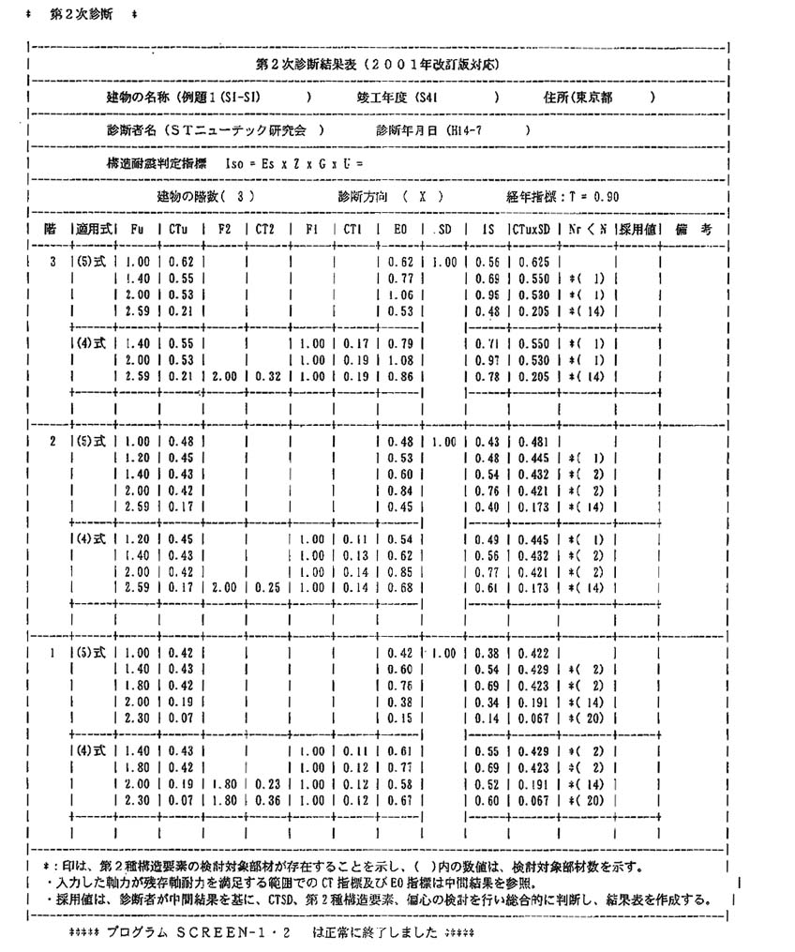

Fu=2.00
（P.○○参照）^{＊1}

○ OK

○ NG
Fu=1.0

○ NG
Fu=1.0

備考 ① 柱支持能力の検討にあたり、軸力を再分配しない出力を示す。
② 採用値と判定を記入する。
③ 支持能力の限界F値（Fu値）を記入する。
＊1 ④ Is値決定時のF値において、支持能力不足と出力された柱がある場合には、第2種構造要素の検討ページを示す。
書式例−２

Ｃ_{T}−Ｆ関係図

強度指標（Ｃ_{T}）
（保有せん断力ｔ）
1.77 (2442.8)
1.77 (2442.8)

1.42 (1954.2)

1.06 (1465.7)
0.71 ( 977.1)

0.35 ( 488.6)
0.18(242.2)
0.12 (169.5)
0.16(223.4)
0.05(64.8)
0.0
0.8
1.0
1.27
1.5
1.75
2.0
2.25
2.6
3.0
3.2
0.0
靭性指標（Ｆ）

備考 ① 原則として、各階を示す。
② 主要なＣ_{T}指標の値は図中に記入する。

書式例−３

破壊モード図

上：保有せん断力 (Q) (T)
中：Ｆ値（靭性指標） (F)
下：破壊形式 (DTYP)

○は第２種構造要素の極脆性柱

Ｙ４通り軸組図

備考 ① 軸組図には袖壁・腰壁等の雑壁も表現する。
② 原則として、全架構を示す。
③ 第２種構造要素の極脆性柱には、○印を付す。
（必要に応じて第２種構造要素のせん断柱に△印を付す。）
④ 破壊モードには原則として以下の符号を用いる。
ＭＣ：曲げ柱
Ｃ：せん断柱
ＳＣ：極脆性柱
ＭＷ：曲げ壁
Ｗ：せん断壁

書式例−４
- 耐震診断
様式－1B  耐震診断結果の概要書 | 様式－1C  建物形状
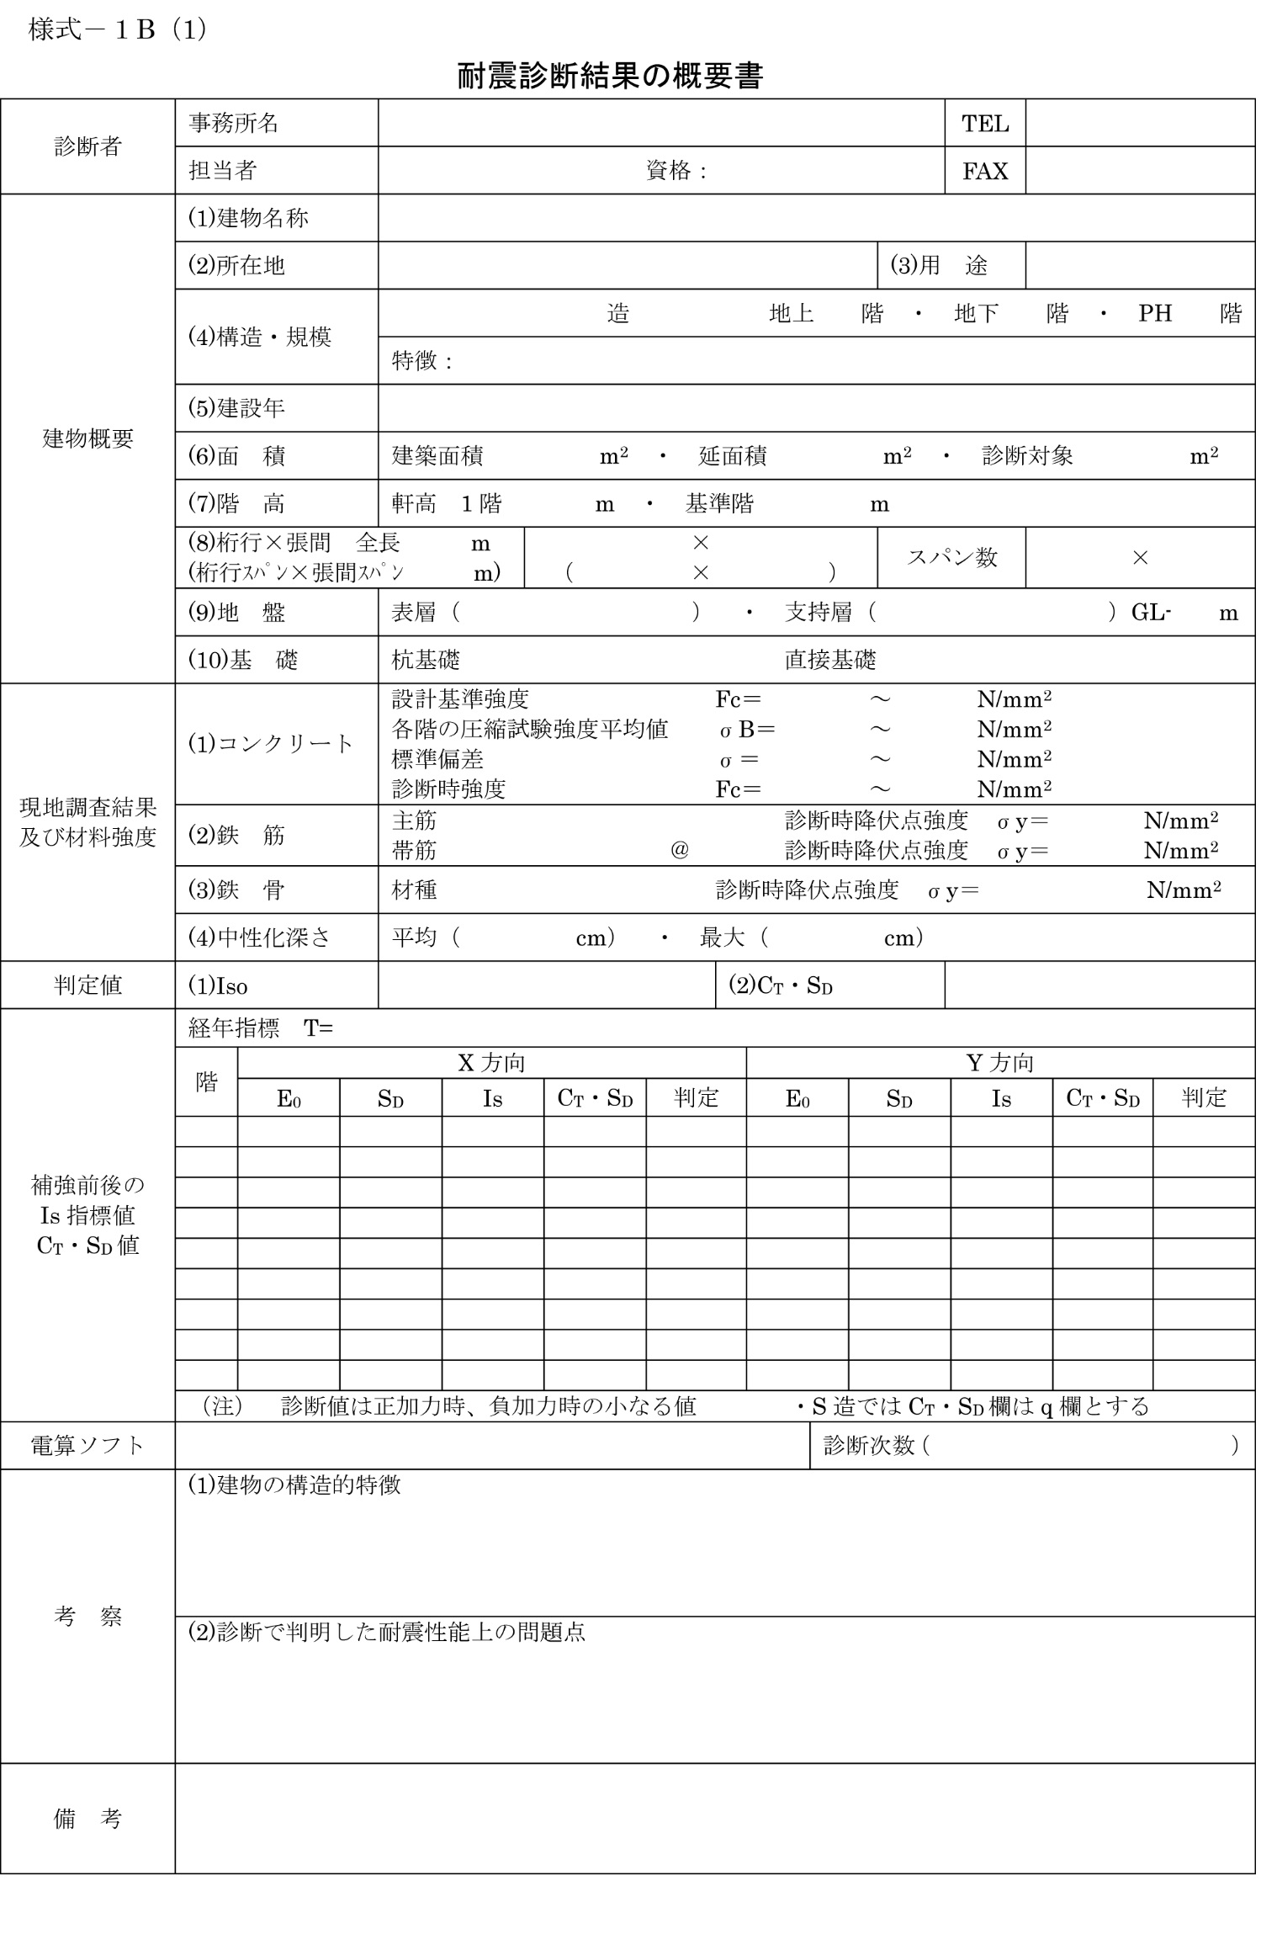 | 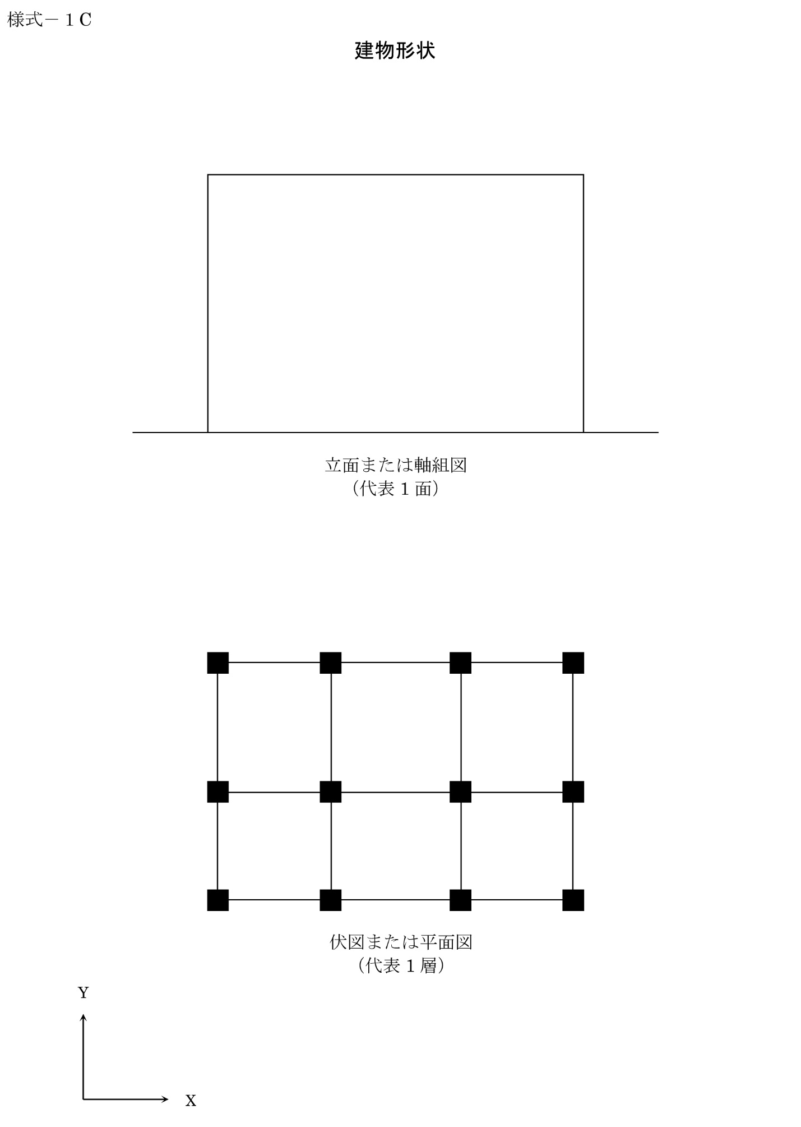
- 補強設計
様式－1A  補強設計等の概要書 | 様式－1C  補強建物形状 | 診断時の耐震診断概要書
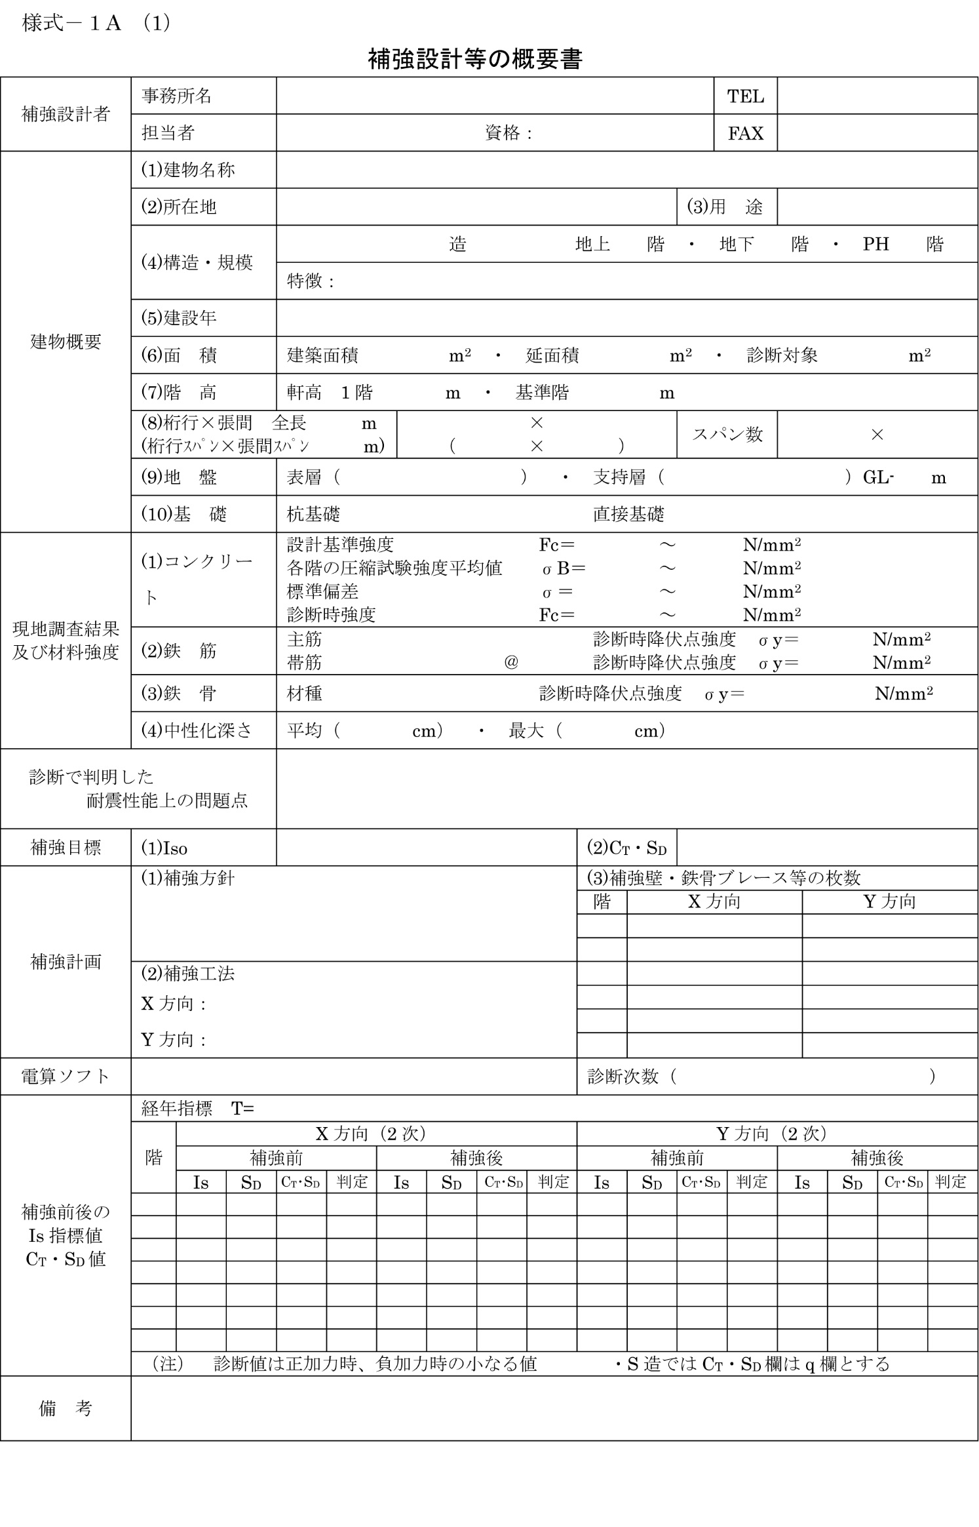  ※備考欄に診断評価時の番号、および取得年月日を記入 | ※補強概要が解る図とする | ※右上に診断評価取得年月日を記す
- 耐震診断と補強設計
様式－1B  耐震診断結果の概要書 | 様式－1A  補強設計等の概要書 | 様式－1C  補強建物形状
 |  | ※補強概要が解る図とする

